**14. A feladat a középkor történelméhez kapcsolódik.** *(hosszú)*

**Mutassa be a források és ismeretei alapján a keresztes hadjáratok okait, mozgatórugóit,**

**a hadjáratok hatásait, jellemző következményeit!** *Használja a középiskolai történelmi*

*atlaszt!*

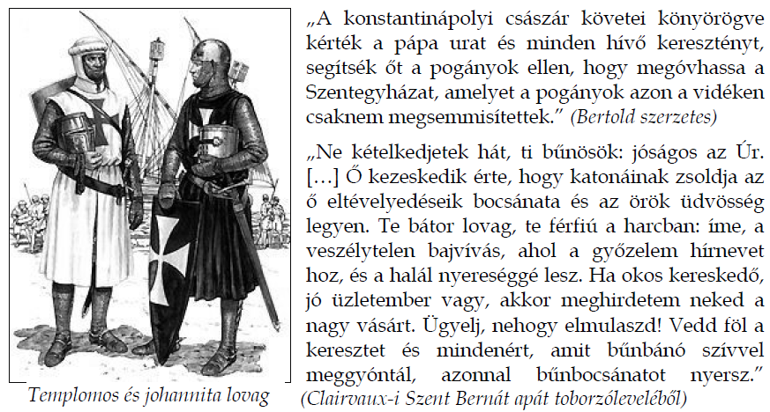

„Úgy az ezredik esztendő táján Európa népessége növekedésnek indult, és ez a

növekedési szakasz három évszázadig tartott. […]E századok során […] Európa

lakossága megkétszereződött vagy megháromszorozódott.” *(Massimo-Livi Bacci)*

„Jeruzsálem bevételét és a levantei latin államok létrehozását kereskedelmi

állomások létesítése kísérte a Földközi-tenger partjai mentén. Ezekből elsősorban

Velence és Genova kereskedő-államai húztak hasznot. […] Az Európán kívüli

kereskedelem természetének megváltozását a kontinens belkereskedelmének

átszerveződése kísérte.” *(N. J. G. Pounds)*



